Stworzona dla Overclockerów –
Palit prezentuje serię GeForce RTX 30 JetStream
Palit Microsystems Ltd, największy partner firmy NVIDIA, zaprezentował karty z serii GeForce RTX 3070 JetStream oparte na architekturze NVIDIA Ampere.
Nowe procesory graficzne NVIDIA GeForce RTX z serii 30 wyposażone są w nowe rdzenie RT, rdzenie Tensor i układy do strumieniowego przesyłania danych. Zapewniają oszałamiające efekty wizualne, niesamowicie wysoką liczbę klatek na sekundę i akcelerację SI w grach i kreatywnych aplikacjach. Oparte na architekturze NVIDIA Ampere, która zapewnia wzrost wydajności do 1,9 x na wat w porównaniu z poprzednią generacją reprezentują największy skok pomiędzy kolejnymi generacjami GPU w historii firmy NVIDIA.
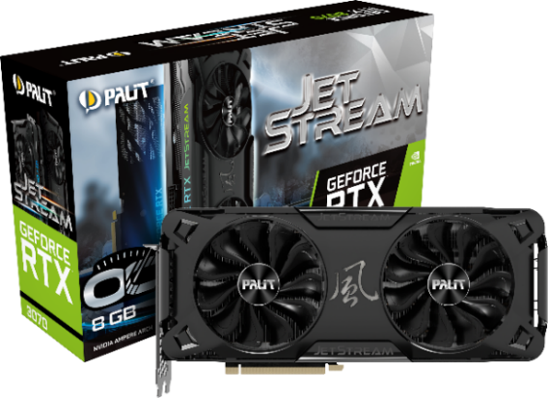
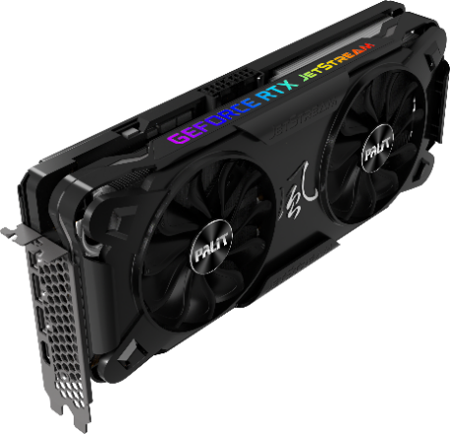
Seria Palit RTX 3070 JetStream oferująca olbrzymi potencjał overclockerski i wydajny system chłodzenia została zaprojektowana specjalnie dla fanów podkręcania, którzy pasjonują się zwiększaniem ustawień zegara podczas gry.
Konstrukcja wentylatora w najnowszych wersjach kart JetStream została ulepszona. TurboFan 3.0 optymalizuje przepływ powietrza i oferuje zwiększoną trwałość. Dwa łożyska kulkowe redukują wibracje i hałas. Usprawnienia te skutkują podniesieniem termicznej wydajności kart z serii JetStream.

Karta Palit RTX 3070 JetStream ma zupełnie nowy wygląd, charakteryzuje się minimalistycznym i estetycznym designem. Nowa funkcja - ARGB SYNC umożliwia zsynchronizowanie podświetlenia GPU z innymi podzespołami obsługującymi standard ARGB. Czarna obudowa połączona z subtelnym podświetleniem ARGB JetStream symbolizuje odzwierciedla nieposkromioną energię charakteryzująca graczy. Sztywna konstrukcja karty pasuje do większości obudów.
◆ Karty z serii Palit GeForce RTX 3080 JetStream pojawią się w sprzedaży niedługo po premierze RTX 3070!
- Seria Palit GeForce RTX 30 JetStream
● GeForce RTX 3070 JetStream OC: 8GB GDDR6
● GeForce RTX 3070 JetStream: 8GB GDDR6
● GeForce RTX 3080 JetStream OC: 10GB GDDR6X
● GeForce RTX 3080 JetStream: 10GB GDDR6X

O firmie Palit
Założona w 1988 firma Palit Microsystems Ltd. znana z produkcji stabilnych, doskonałych I innowacyjnych produktów elektronicznych. Jako jeden z czołowych producentów komponentów komputerowych, Palit stale dostarcza na cały świat wysokiej jakości karty graficzne z każdego przedziału cenowego. Główna kwatera firmy zlokalizowana jest w Taipei, centrum logistyczne Hong Kongu, fabryki w Chinach. Palit ma także oddział w Niemczech. Firma utrzymuje sieć sprzedaży na całym świecie i jest w bliskim kontakcie z klientami.
Kontakt
Website: https://www.palit.com
e-mail: support@palit.com

Facebook: https://www.facebook.com/palitvga/
Instagram: https://www.instagram.com/palit_global/
YouTube: https://www.youtube.com/PalitMedia
Twitter: https://twitter.com/Palit_Global

